Plans de gestion des sites LIFE Elia

UG:SEL202 - Circuit: 70.127: pylône 183 au 191
Nom complet de l'UG: AUVELAIS/GERPINNES/HANZINELLE/NEUVILLE 70KV LI

Action LIFE: Lisière : 5 polygone(s) (4.51 ha)
Autres actions LIFE sous cette/ces portée(s): Fauche

Commune(s): Florennes; Philippeville

Triage(s) DNF concerné(s): Neuville; Saint Aubin; Franchimont

Gestionnaire (+ Propriétaire):

Gestionnaire (Propr.: Gauthier, Daniel)
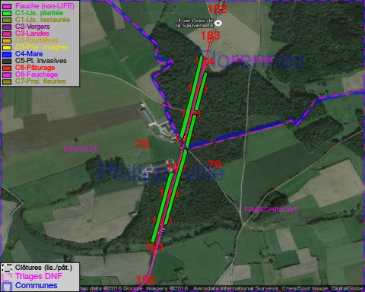

Objectif à long terme :

Lisière structurée stabilisée par sélection d'espèces arbustives

Tous les aménagements ont été terminés en March 2015

Détail par portée
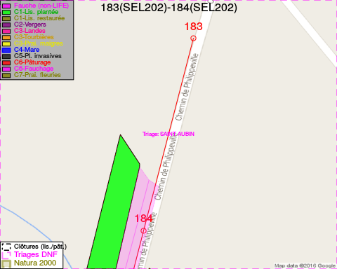
Adresse propriétaire:
- Gauthier, Daniel : Chaussee De La Hulpe 185 Bruxelles
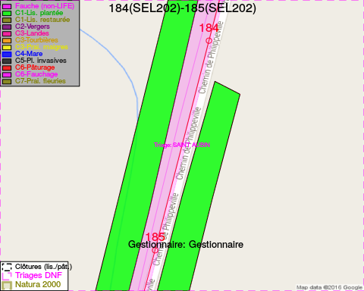
Adresse propriétaire:
- Gauthier, Daniel : Chaussee De La Hulpe 185 Bruxelles
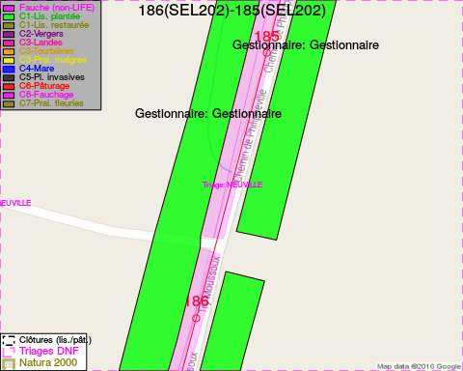
Adresse propriétaire:
- Gauthier, Daniel : Chaussee De La Hulpe 185 Bruxelles
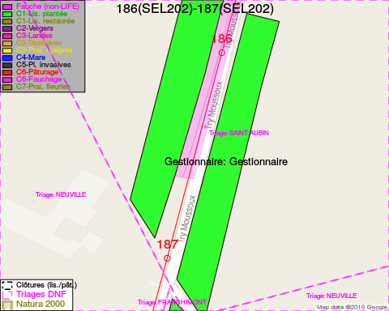
Adresse propriétaire:
- Gauthier, Daniel : Chaussee De La Hulpe 185 Bruxelles
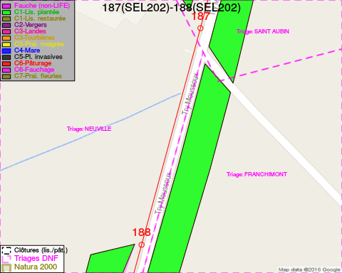
Adresse propriétaire:
- Gauthier, Daniel : Chaussee De La Hulpe 185 Bruxelles
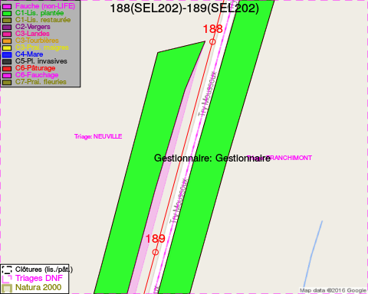
Adresse propriétaire:
- Gauthier, Daniel : Chaussee De La Hulpe 185 Bruxelles
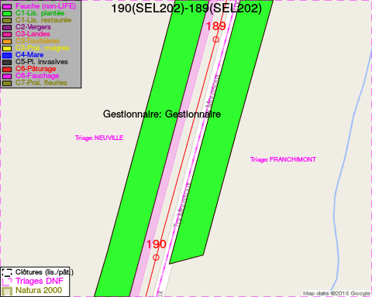
Adresse propriétaire:
- Gauthier, Daniel : Chaussee De La Hulpe 185 Bruxelles
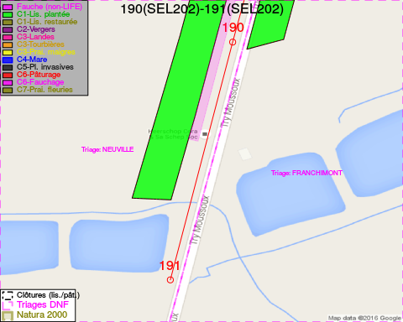
Adresse propriétaire:
- Gauthier, Daniel : Chaussee De La Hulpe 185 Bruxelles

Document réalisé le 29/05/2016

